

エントリー
ゼッケン | 名前 |  | 年齢 |  | 体重 |  | 血液型
＃１ | 荒井 健司 （睦２） |  | ４２ |  | ６０ｋｇ |  | Ａ
＃２ | 内藤 友彦 （北２） |  | ２４ |  | ６２ｋｇ |  | Ａ
＃３ | 山勝 努 （相２） |  | ２７ |  | ７４ｋｇ |  | Ｏ
＃４ | 野崎 哲成 （小２） |  | ３４ |  | ７３ｋｇ |  | Ａ
＃５ | 酒井 大 （ 外 ） |  | ３４ |  | ９６ｋｇ |  | Ｂ
＃６ | 西海 龍一 （厚２） |  | ３０ |  | ８０ｋｇ |  | ＡＢ
＃７ |  | 小柳 敦 （厚２） |  | ２７ |  | ６６ｋｇ |  | Ａ
＃８ |  | 佐藤 和也 （睦１） |  | ３０ |  | ７０ｋｇ |  | Ａ
＃９ | 臼井 雄一 （小２） |  | ２８ |  | ６０ｋｇ |  | Ｏ
＃１０ | 小川 貴司 （相２） |  | ２７ |  | ８３ｋｇ |  | Ａ
＃１１ | 碓井 好幸 （睦２） |  | ４５ |  | ７７ｋｇ |  | Ｏ
＃１２ | 高橋 淳 （北２） |  | ３４ |  | ７５ｋｇ |  | Ｏ
レース進行担当 野崎・臼井 年齢AＶＧ：３１歳
ビデオ撮影担当 高橋・西海 体重AＶＧ：７３ｋｇ
レースクイーン さかい みさき

訓練会場 ： 大井松田ｶｰトランド

使用車両： ヤマハＦＫ－９Ｗ
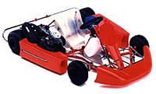
・排気量 ９０ｃｃ
・トップスピード ６０キロ
・セル付き スクーターエンジン搭載

コースレイアウト
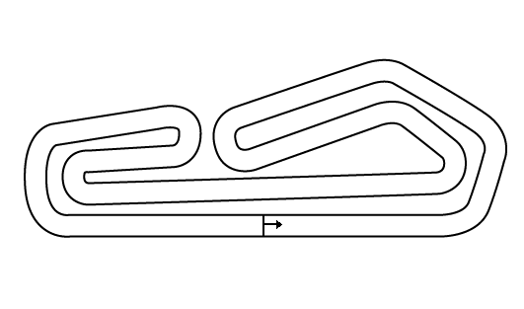

全長/550m 幅員／7～8m
最大直線長／120m

Ａグループ |  | 使用車両 | ベストラップ | 決勝グリット
＃１ | 荒井 | １５ | ４０秒３９ | カメ ５
＃２ | 内藤 | ５ | ３７秒２３ | ウサギ ３
＃３ | 山勝 | ４ | ３８秒８２ | カメ ３
＃４ | 野崎 | １８ | ３７秒２１ | ウサギ ２
＃５ | 酒井 | ３ | ３８秒６０ | カメ １
＃６ | 西海 | １０ | ３８秒５８ | ウサギ ６
Ｂグループ |  | 使用車両 | ベストラップ | 決勝グリット
＃７ | 小柳 |  | ３７秒００ | ウサギ １
＃８ | 佐藤 | １５ | ３８秒５５ | ウサギ ５
＃９ | 臼井 | １０ | ３９秒１６ | カメ ４
＃１０ | 小川 |  | ４１秒９６ | カメ ６
＃１１ | 碓井 |  | ３７秒５５ | ウサギ ４
＃１２ | 高橋 |  | ３８秒６３ | カメ ２

ウサギグループ
順位 | 名 前 | 使用車両 |  | ベストラップ | 所要時間 | グリット
１ | 内藤 友彦 | １８ |  | ３６．８４１秒 | １２分３８秒１４ | ３
２ | 小柳 敦 | １０ |  | ３５．７８０秒 | １２分４４秒２７ | １
３ | 野崎 哲成 | ４ |  | ３６．８２４秒 | １２分４９秒１１ | ２
４ | 碓井 好幸 | ３ |  | ３８．１８８秒 | １３分１３秒４６ | ４
５ | 佐藤 和也 | １５ |  | ３７．４２５秒 | １３分１３秒７４ | ５
６ | 西海 龍一 | １９ |  | ３７．９０８秒 | １３分１６秒１０ | ６
カメグループ
順位 | 名 前 | 使用車両 |  | ベストラップ | 所要時間 | グリット
７ | 酒井 大 | １０ |  | ３５．６６８秒 | １２分３１秒５０ | １
８ | 高橋 淳 | １９ |  | ３７．４１３秒 | １３分００秒７５ | ２
９ | 荒井 健司 | １８ |  | ３７．９６４秒 | ━ | ５
１０ | 山勝 努 | ４ |  | ３７．５５９秒 | ━ | ３
１１ | 臼井 雄一 | １５ |  | ３９．１０３秒 | ━ | ４
１２ | 小川 貴司 | ３ |  | ４０．３０７秒 | ━ | ６
第１戦おつかれさまでした。楽しんでいただけましたでしょうか？
主催者の自分たちは、すっごく楽しんじゃいました♪
これも皆さんのご協力のおかげでスムーズな進行ができたからです。
なにせ初めての企画なもんで、至らない点はたくさんあったでしょうが、
第２戦はもっと快適な大会運営ができるようがんばります。
企画運営： 野崎哲成 臼井雄一

※ 次回は以下の点について改善していきたいとおもいます。
・ 大会開始時間を早める
・ 低料金化
- 参加者の若年齢化 （今回は２４歳が最年少）
- マシーンのイコールコンディション
（会場側の問題ですので 第２戦は抽選方式にしようと思います）

☆現在参加者にレースを撮影したＤＶＤを回覧中☆

第２戦予定会場 中井インターサーキット

